

**东莞移动城市e卡通平台建设项目**

**测试报告**

**上海金仕达多媒体有限公司**

**2010年12月**

**文档标识**

|  |  |
| --- | --- |
| 项目名称 | e卡通管理系统 |
| 文档名称 | e卡通测试报告 |
| 文档源 |  |
| 版本号 | 1.0 |
| 状况 | 草案 |

**文档修订历史**

|  |  |  |  |
| --- | --- | --- | --- |
| **版本** | **日期** | **描述** | **文档所有者** |
| 1.0 | 2010-12-21 | 创建 | 赵浪 |
|  |  |  |  |
|  |  |  |  |
|  |  |  |  |
|  |  |  |  |

**此版本文档的正式核准**

|  |  |  |
| --- | --- | --- |
| **姓名** | **签字** | **日期** |
| 韩海东 | 韩海东 | 2010-12-22 |
|  |  |  |
|  |  |  |
|  |  |  |
|  |  |  |

**分发控制**

|  |  |  |
| --- | --- | --- |
| **副本** | **接受人** | **机构** |
|  |  |  |
|  |  |  |
|  |  |  |
|  |  |  |
|  |  |  |

**目 录**

第1章 基本信息 4

1.1 项目名称 4

1.2 主要功能 4

1.3 项目描述 4

1.4 测试目标 5

第2章 测试环境 5

2.1 硬件环境 5

2.2 软件环境 5

2.3 前提条件 5

第3章 实况记录 5

3.1 测试说明 5

3.2 测试人员 5

3.3 测试情况记录 6

3.3.1测试用例 6

3.3.2 测试结果 6

3.3.3 缺陷严重程度分布 7

3.3.4 缺陷发现阶段的严重性分布 7

3.3.5项目总体缺陷产生阶段的严重性分布 7

3.3.6当前缺陷状态分布 8

第4章 总结 8

4.1 分析 8

4.2 经验 8

第5章 测试结论 9

# 基本信息

## 项目名称

e卡通管理平台。

## 主要功能

东莞移动城市e卡通平台打造的是用户持有金融服务卡，可在东莞地区进行乘坐公交；在商场、便利店进行消费等。e卡通平台将取代以前的各种卡片（包括公交卡、各种消费卡、银行卡等）的全部或部分功能；通过丰富的信息服务渠道（终端机、门户网站、多媒体机等）。涉及的具体业务有：

1、卡务管理；

2、商家、代理商管理；

3、设备管理；

4、充值、消费清算；

5、用户、商家查询；

6、公交运营系统对接；

7、银行圈存；

8、移动营业厅卡务办理、充值等；

9、代理服务网点充值；

10、便利店、小商店消费；

11、商场消费；

12、系统加密验证；

13、黑名单下发；

14、政府部门数据审核等。

## 项目描述

建议规划的城市e卡通，主要涉及在城市居民生活的各个领域的支付、身份认证和社会保障功能实现，能够完成公用事业的预收费，金融、旅游等多个领域的快速结算和支付，在有条件的城市还能够实现企业或者政府部门内部的应用、小区和停车场等领域的应用、以及基本社会保障功能的实现等。目前技术上可以实现的比较成熟的数字化城市e卡通应用领域列举如下：

城市交通：公交、地铁、轻轨、轮渡、出租、高速公路等收费；

城市公共事业：水、电、气、路桥收费、停车场收费等；

金融应用：圈存、消费、取现、转帐等；

旅游消费：代替门票、旅游积分进行收费；

社会保障：医疗保险、民政、公安、公积金、劳动和社会保障等。

城市管理：工商、税务、土地、城建、电力等。

东莞城区公交e卡通。实现持卡人通过卡片可以在东莞城区、在任何公交车（分属多家公交运营公司，及多家机具提供商）上通过刷卡进行乘车。

东莞城区POS消费。实现持卡人在商场、酒店等安装POS机场所进行金融支付；代替超市、购物中心购物卡、会员卡等的应用。

金融服务。圈存、取现、转账、存款等。

其他应用。后续扩展应用。

本系统主要包括以下大功能：

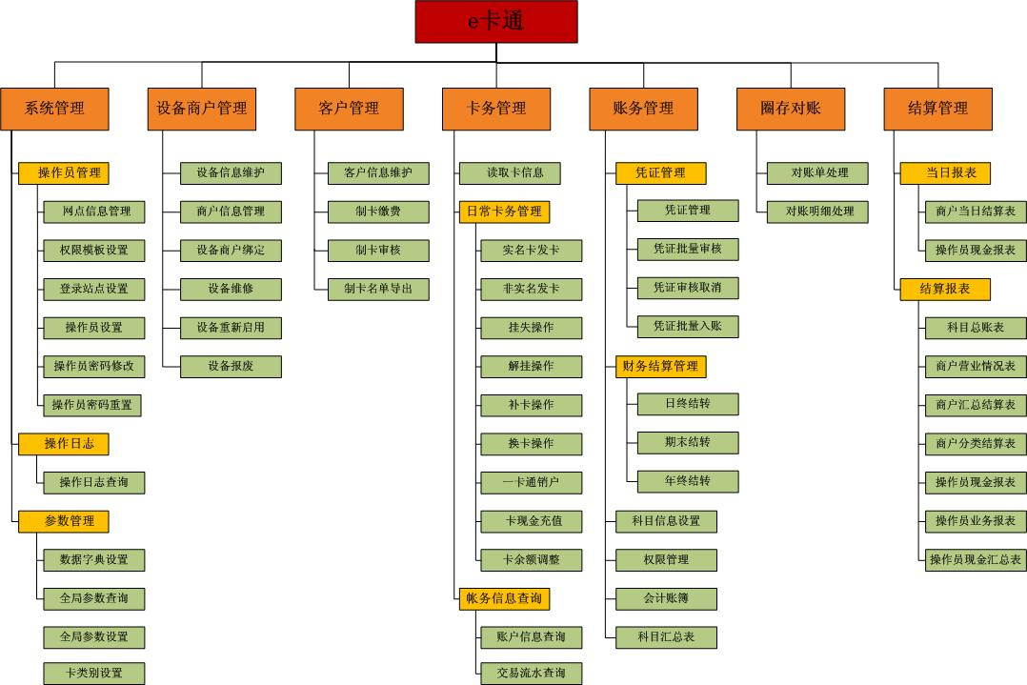

## 测试目标

验证系统的软硬件功能是否满足客户的需求，系统性能是否达到测试计划中测试目标的要求。

# 测试环境

## 硬件环境

|  |  |  |  |  |
| --- | --- | --- | --- | --- |
| PC机名称 | CPU型号 | 内存 | 硬盘 | 操作系统 |
| 台式机 | P4 2G | 2G | 120G | Win XP/Window7 |
| 笔记本 | P4 2G | 2M | 120G | Win XP/Window7 |

## 软件环境

配置管理软件：SVN

测试用例编写工具：Excel

数据库：roacle 10g

## 前提条件

完成系统测试。

# 实况记录

## 测试说明

根据测试用例验证系统。

## 测试人员

郭莉莉、王家欢、赵浪

## 测试情况记录

### 3.3.1测试用例

|  |  |  |  |
| --- | --- | --- | --- |
| 编号 | 测试用例名称 | 测试过程 | 测试结果 |
| 1 | 网点信息管理 | 各服务终端网点的信息维护，可以在此处进行增加，删除，修改，查询操作。 | 通过 |
| 2 | 权限模板设置 | 设置操作权限的模板，设置完成后，可以在设置操作员中直接使用。 | 通过 |
| 3 | 登录站点设置 | 设置要登录e卡通系统的终端机器ip地址。 | 通过 |
| 4 | 操作员设置 | 设置要登录e卡通系统的操作员信息及能操作各功能的权限 | 通过 |
| 5 | 操作员密码修改 | 设置要登录e卡通系统的操作员自己的密码 | 通过 |
| 6 | 操作员密码重置 | 重新设置要登录e卡通的操作员密码 | 通过 |
| 7 | 数据字典设置 | 设置e卡通系统中下列框中的选项 | 通过 |
| 8 | 全局参数查询 | 查询e卡通用到的全局参数 | 通过 |
| 9 | 全局参数设置 | 修改e卡通系统用到的全局参数 | 通过 |
| 10 | 卡类别设置 | 设置e卡通系统用到的卡类别参数 | 通过 |
| 11 | 设备信息管理 | e卡通平台所设计的设备信息在此维护，包括POS机。可以在此处进行增加，删除，修改，查询操作 | 通过 |
| 12 | 商户信息管理 | 商户信息在此维护，可以在此处进行增加，删除，修改，查询操作 | 通过 |
| 13 | 设备商户绑定 | 把设备分配到指定的商户 | 通过 |
| 14 | 设备维修 | 设置设备的状态为维修状态 | 通过 |
| 15 | 设备重新启用 | 设备维修完成后，设置该设备重新启用，处于该状态的设备，可以重新分配到商户 | 通过 |
| 16 | 设备报废 | 设备不能使用，把该设备设置为报废状态 | 通过 |
| 17 | 客户信息管理 | 发卡的对象在此信息维护，可以在此处进行增加，删除，修改，查询操作 | 通过 |
| 18 | 制卡缴费 | 缴纳卡成本费及预充值 | 通过 |
| 19 | 制卡审核 | 缴纳卡成本费及预充值 | 通过 |
| 20 | 制卡名单导出 | 需要制卡的名单导出电子文件，给卡厂制卡 | 通过 |
| 21 | 读取卡信息 | 卡中的信息可在此读取 | 通过 |
| 22 | 实名卡发卡 | 实名卡发卡过程 | 通过 |
| 23 | 挂失操作 | 挂失操作过程 | 通过 |
| 24 | 解挂操作 | 解挂操作过程 | 通过 |
| 25 | 卡现金充值 | 现金充值过程 | 通过 |
| 26 | 账户信息查询 | 查询个人账户信息 | 通过 |
| 27 | 交易流水查询 | 查询每笔数据 | 通过 |
| 28 | 凭证管理 | 用于对日常账务中的凭证进行管理 | 通过 |
| 29 | 凭证批量审核 | 凭证审核就是用原始凭证与记账凭证进行核对，检查记账凭证是否按照原始凭证的信息正确编制 | 通过 |
| 30 | 凭证审核取消 | 对凭证审核的反操作 | 通过 |
| 31 | 凭证批量入账 | 在e卡通系统中的日常交易数据通过数据稽核后，通过此功能进行入账 | 通过 |
| 32 | 日终结转 | 每天业务处理完成后，在此结转到下一个账务日期 | 通过 |
| 33 | 期末结转 | 一个会计期间结束，要结转到下一个会计期间，通过此功能实现 | 通过 |
| 34 | 科目信息设置 | 对财务科目的基本管理 | 通过 |
| 35 | 权限管理 | 对账务管理中的操作权限进行管理 | 通过 |
| 36 | 会计账簿 | 验证数据 | 通过 |
| 37 | 科目汇总表 | 验证数据 | 通过 |

### 3.3.2 测试结果

|  |  |  |  |  |  |  |
| --- | --- | --- | --- | --- | --- | --- |
| **测试轮数** | **案例作者** | **测试人** | **测试项** | **通过** | **不通过** | **通过百分比%** |
| 第一轮测试 | 范露玫、郭莉莉、王家欢 | 郭莉莉、王家欢、赵浪 | 37 | 17 | 20 | 46 |
| 第二轮测试 | 范露玫、郭莉莉、王家欢 | 郭莉莉、王家欢、赵浪 | 37 | 30 | 7 | 81 |
| 第三轮测试 | 范露玫、郭莉莉、王家欢 | 郭莉莉、王家欢、赵浪 | 37 | 37 | 0 | 100 |

### 3.3.3 缺陷严重程度分布

|  |  |  |  |  |  |  |
| --- | --- | --- | --- | --- | --- | --- |
|  | Urgent | Very high | high | medium | low | 合计 |
| 合计 | 13 | 17 | 33 | 37 | 41 | 141 |
| 比例 | 9.22% | 12.06% | 23.4% | 26.24% | 29.08% | 100% |

### 3.3.4 缺陷发现阶段的严重性分布

|  |  |  |  |  |  |  |  |
| --- | --- | --- | --- | --- | --- | --- | --- |
| 缺陷发现阶段 | urgent | Very high | high | medium | low | 合计 | 比例 |
| Requirement | 0 | 0 | 3 | 0 | 0 | 3 | 2.13% |
| Design | 0 | 0 | 5 | 0 | 0 | 5 | 3.55% |
| Coding | 1 | 0 | 3 | 0 | 0 | 4 | 2.84% |
| testing | 12 | 17 | 21 | 34 | 36 | 120 | 85.1% |
| Implementation | 0 | 0 | 0 | 0 | 0 | 0 | 0.00% |
| Maintenance | 0 | 0 | 1 | 3 | 5 | 9 | 6.38% |
| 合计 | 13 | 17 | 33 | 37 | 41 | 141 | 100% |
| 比例 | 9.22% | 12.06% | 23.4% | 26.24% | 29.08% | 100% |  |

### 3.3.6当前缺陷状态分布

|  |  |  |  |  |  |  |  |
| --- | --- | --- | --- | --- | --- | --- | --- |
| 缺陷状态 | New | Open | Fixed | Closed | Reopen | Holding | Rejected |
| 缺陷数 | 0 | 0 | 0 | 141 | 0 | 0 | 1 |
| 所占比例 | 0% | 0% | 0% | 100% | 0% | 0% | 0% |

## 经验

核心问题是需求需要进一步落实明确，与相关接入方之间的接口对应方案需要完善。再有就是系统联调，测试需要采用大量的真实数据进行系统验证。

# 测试结论

测试用例已全部通过测试验证，功能上已无问题。细节上还需完善。

故得出以下结论：e卡通系统经过测试，已符合客户预期要求，系统及验收测试通过，达到初验标准。